Средняя школа № 5

План-конспект
Открытого урока по физическому воспитанию

Класс: 8 «А».
Преподаватель: Панов А.Е.

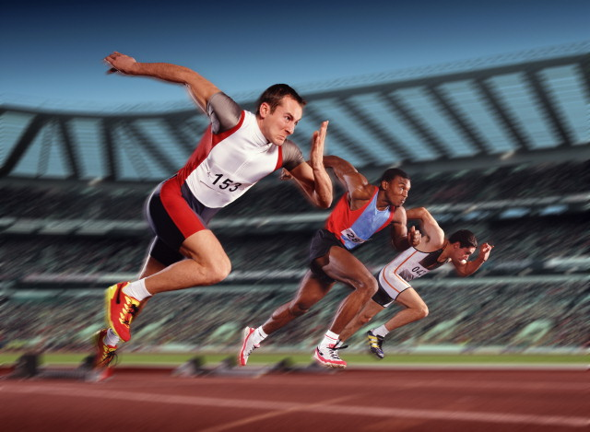

г. Шалкар
2013- 2014 учебный год

Раздел программы: Лёгкая атлетика.

Тема урока: Подвижные игры и эстафеты с элементами
лёгкой атлетики.

Задачи урока:

1. Закрепление пройденного материала по лёгкой атлетике
посредством проведения подвижных игр и эстафет.

2. Развитие физических качеств.

3. Укрепление опорно - двигательного аппарата.

Цели урока:

1. Внедрение подвижных игр в быт учеников, как средство активного отдыха и физического воспитания.

- Посредством выполнения игровых эстафет
воспитывать в учащихся уверенность в своих силах и чувство «команды».

3. Содействовать укреплению сердечно-сосудистой и
дыхательной систем.

Технология: ТСО

Место проведения: спорт. площадка.

Инвентарь: флажки, баскетбольные мячи, свисток,
гимнастические обручи, рулетка.

Части  урока | СОДЕРЖАНИЕ УРОКА | Д | Организационно- методические указания
I. | Вводно-подготовительная:  1. Построение, приветствие, сообщение задач урока, строевые упражнения.  2. Разновидности бега – в равномерном темпе, правым и левым боком приставным шагом, спиной вперёд.  3. Разновидности ходьбы – на носках, на пятках, на внешней и внутренней стороне стопы, в полу приседе и полном приседе с различным положением рук.  4. Перестроение для разминки.  5. ОРУ на месте:  1.) И.П. Стойка ноги врозь,руки на поясе.  1-4 – круговые движения головой вправо.  5-8 – круговые движения головой влево.  2.) И.П. Стойка ноги на ширене плеч,руки перед грудью.  1-2 – отведение согнутых рук.  3-4 – отведение прямых рук, ладони вверх.  3.) И.П. Стойка ноги на ширене плеч,руки на поясе.  1-4 – круговые движения туловища вправо.  5-8 – круговые движения туловища влево  4.) И.П. Стойка ноги на ширене плеч,руки за головой.  1-2 – поворот туловища вправо.  3-4 – поворот туловища влево.  5.) И.П. Широкая стойка,руки на поясе.  1 – наклон туловища к правой, руки внизу.  2 – наклон туловища посередине, руки внизу.  3 – наклон туловища к левой, руки внизу.  4 – прогнуться, руки на пояс.  6.) И.П. Стойка ноги на ширене плеч,руки вперёд в сто-  роны.  1 – мах правой ногой к левой руке.  2 – И.П.  3 – мах левой ногой к правой руке.  4 – И.П.  7.) И.П. Стойка ноги вместе, руки за головой.  1- садимся.  2- И.П.  3-4 – тоже самое.  8.) И.П. Основная стойка.  1-4 – прыжки на правой.  5-8 – прыжки на левой.  9-12 – прыжки на обеих.  9.) Ходьба на месте.  6. Перестроение в шеренгу по одному. | 15мин.  2 мин.  .  3 мин.  3 мин.  25сек.  6 мин.  4-5раз  5-6раз  4-5раз  5-6раз  4-5раз  4-5раз  6-7раз  2-3раз.  10сек.  25сек. | Следить за равнением в строю.  Чёткое выполнение строевых  команд.  Сохранять правильную осанку.  Соблюдать дистанцию.  Соблюдать дистанцию.  Следить за дыханием.  Следить за чётким выполнением упражнений:  Правильное движение рук.  Максимальная амплитуда движений.  Руки точно за головой.  Ноги не сгибать.  Выполнять точно под счёт.  Спину держать прямо.  Смотреть вперёд-вверх.  Руки произвольно.  Сохранять осанку.

II.  III. | Основная:  Подвижные игровые эстафеты:  Разделить класс на две команды, дать командам название, выбрать капитанов команд.  1.Эстафета – беговая линейная эстафета с мячами.  2.Эстафета – поточная эстафета с прыжками в длину с места.  3.Эстафета - малой подвижности, на внимание. (игрок передаёт мяч сверху двумя руками, следующий игрок передаёт мяч снизу и т. д.).  4. Эстафета - беговая линейная эстафета с прыжками на одной ноге.  5. Эстафета - поточная эстафета с обручами в парах «переправа команды».  6. Игра-эстафета - малой подвижности «мяч капитану» (капитан с мячом стоит лицом к команде на расстоянии 2-х метров, по сигналу капитан бросает мяч первому игроку стоящему в колонне, тот ловит мяч, бросает капитану и садится и т. д.).  Заключительная:  1. Ходьба и бег в медленном темпе, упражнения на  восстановление дыхания.  2. Построение, подведение итогов урока,  выставление оценок, уход в спорт. зал строем.  Подготовил: Панов А.Е. | 25мин.  1мин.  4мин.  4мин.  4мин.  4мин.  4мин.  4мин.  5мин.  2мин.  3мин. | Соревновательный метод.  Каждая эстафета идёт до двух побед одной из команд.  Начало по сигналу свистка.  Соблюдать правила игр.  Объяснить детям, что в первую очередь нужно играть за свою команду.  Не допускать спорных и конфликтных ситуаций.  Поощрять слаженные  командные действия.  Следить за соблюдением правил игры.  Следить за осанкой и дыханием.  Отметить лучших, указать на ошибки учащихся.  Д/з: подтягивание в висе на  перекладине.

